**使用里程计的四足机器人SLAM系统研究**

**朱晨1,2 祁宇明1,2* 邓三鹏1,2 罗明坤1,2 冯鹏博1,2**

（1.天津职业技术师范大学机器人及智能装备研究院，天津 300222；2.天津市智能机器人技术及应用企业重点实验室，天津 300350）

**摘 要：** 为提高四足机器人在未知复杂环境中地图构建的可靠性与稳定性，提出了一种融合里程计信息的四足机器人地图构建算法。首先，基于四足机器人运动学模型，分析了激光雷达稳定的运行边界条件，并通过求解雅可比矩阵，得出机器人关节角速度与足端的速度之间关系，获取当前里程计数据；其次，基于里程计估算算法，表征机器人的位姿；最后，利用四足机器人搭载激光雷达在未知复杂环境中进行了SLAM建图测试。实验结果表明：与无里程计数据相比，该研究算法在SLAM建图中边界更清晰，激光散射点更少；同时保证在激光雷达数据不稳定下，四足机器人位姿信息相对准确。该研究算法为多种形态的机器人SLAM建图提供了一种低成本，高实用性解决方案。

**关键词：**四足机器人；SLAM；步态；里程计

**作者简介：**朱晨（1995-），男，江苏南通人，硕士研究生，研究方向：智能机器人技术及应用,E-mail：387646983@qq.com。

**通信作者：**祁宇明（1979-），男，天津人，副教授，硕导，研究方向为：智能机器人技术及应用，E-mail：284075043@qq.com。

基金支持：全国职业院校教师教学创新团队建设体系化课题研究项目(TX20200104)；天津市科技军民融合重大专项（18ZXJMTG00160）。

**前 言：**

机器人种类繁多，在近些年研究中出现了各式各样的机器人，如轮式，履带式，蠕动/游动式机器人。而四足机器人的出现，使得机器人能在环境复杂，障碍较多，地面起伏较大的情况下运动。感知与导航控制是足式机器人适应复杂地形、实现自主行走、达到人机交互的核心关键技术，是足式机器人区别于有人装备、成为地面无人系统的关键。[1]SLAM建图是实现四足感知与导航控制的先决条件。在国内四足机器人SLAM研究中哈工大的彭格锋[2]和电子科技大学的王一丁[3]采用多传感器融合的方法研究四足机器人SLAM问题，这种方法不管在哪种类型的机器人上都能实现SLAM功能，并且十分有效。但是采用了3D激光雷达无法在搭载2D激光雷达的机器人上使用此类算法。山东大学的郭冠洋[4]使用VINS-Mono研究四足SLAM机器人，而山东大学的李艳丽[5]采用视觉中的语义信息辅助四足机器人SLAM。这些方法需要在四足机器人上加装深度相机进行SLAM。同样效果不错，且对传感器的运行条件要求极高，画面模糊图像消失时，相机的定位也会消失。在国外的研究中，Grisetti在GmappingSLAM中提出了一个基于 RBPF的 2DSLAM 位姿估计与地图构建方法[6], 此算法多用于商用扫地机器人上,且已形成了ROS系统下的标准库，被广泛应用。但是其里程计的计算方法采用轮式机器人运动学模型计算里程计数据。M. Ramezani[7]等人提出使用LiDAR-SLAM，其算法基于运动惯性里程计，AICP，回环的因子图LiDAR-SLAM系统，可以在腿式机器人上运行。但是由于运行的算法庞大，需要苛刻的计算资源。其处理频率只有1Hz，远低于激光频率10Hz。因此本文使用了带有四足里程计的GmappingSLAM,其运算速率快，稳定性较高，识别的精度较只使用激光雷达的GmappingSLAM的精度高。且使用2D激光雷达，成本较低，在雷达出现运行不稳定的情况下，机器人能也获取到良好的位姿。

1. **四足机器人运动平台**

四足机器人使用串联腿部构造，使用舵机作为动力。可以完成前进，后退，左转向，右转向等功能[8]，能够实现SLAM机器人的基础移动功能。舵机装在图示位置，通过球状拉杆带动单腿的关节2。

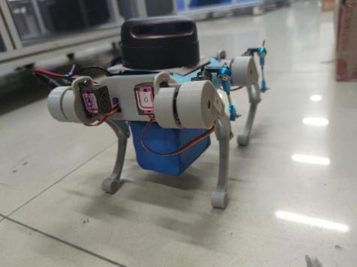

**图 1 四足机器人设计**

四足机器人使用12V电池供电和并使用降压模块将电源降压到5V以及3.3V给所有模块提供电源。使用PCA9685扩展PWM控制舵机。四足机器人IMU使用MPU6050加速度陀螺仪传感器.机器人采用ESP32为主控控制器，运行步态控制算法，并对步态数据计算，将步态数据和IMU数据上传至ros主机。ROS主机运行gmapping SLAM算法建图。



**图 2 四足机器人硬件设计**

1. **四足机器人的SLAM算法研究**

**2.1 四足机器人的slam算法整体方案设计**

Gmapping算法使用里程计进行位姿估计，但是在四足机器人中，无法通过轮速计获取里程计模型数据。在四足机器人中可采用两种方式计算里程：

(1)先进行运动学正解，并求解雅可比矩阵，得出关节角速度与足端的速度关系，从而求出线速度。通过运动学模型解算里程计数据，获得位姿数据，并结合雷达数据进行建图。

(2)运动学正解后计算trot步态曲线并通过单位时间内采样计算得出线速度速度。此时再通过运动学模型解算里程计数据，获得位姿数据，并结合雷达数据进行建图。

**图3四足机器人SLAM算法设计**

**2.2 四足机器人的步幅计算方法**

由于四足机器人的腿部存在运动干涉,四足机器人首先需要对舵机校准，经过测算后。舵机角度设定范围为 $0°≤θ_{1}≤180°$， $45°≤θ_{2}≤145°$。

公式(1)(2)为四足机器人正解运算,其描述关节角度 $θ_{1}$, $θ_{2}$ 以及大腿 $l_{1}$,小腿 $l_{2}$ 与足端坐标的对应关系。根据机器人舵机运动范围限定，可以通过正解运算计算四足机器人足端的运动范围。公式(2)描述了正解运算的结果，即点B的离散点集合。正解运算如下图所示:

**图4四足机器人单腿运动学正解**

 ⑴

 ⑵

Trot步态为四足机器人的基础步态，是四足机器人的基础移动形式，trot步态能使得四足机器人稳定移动[9]。为激光雷达的运行提供良好稳定环境。Trot步态时序图为：

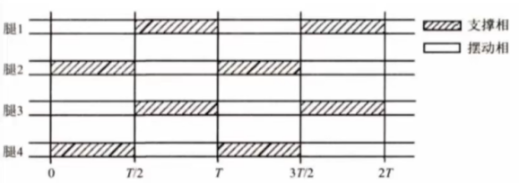

**图5 trot步态时序图**

可以看到trot步态在一个周期内从摆动相变换为支撑项。Trot步态曲线也分为摆动相和支撑相，其中 $x_{f}$ 步态曲线终点， $x_{s}$ 步态曲线起点，以及*h*抬腿高度会对步态的曲线产生影响，步频*t*会对机器人的线速度和角速度产生影响。 [10]

其中，摆动相公式为 (3)

支撑项公式为(4)

根据(1)(2)公式画出运动学正解范围，再根据(3)(4)公式通过编写步态仿真程序，调整参数步态起点*Xs*以及终点*Xf*和抬腿高度*h*，从而调整步态曲线，保证步态曲线在正解范围内，仿真最终结果如下图6,X轴为,Y轴为。

**图6 运动学正解以及trot步态仿真**

在实际的机器人调试过程中，可以使用QT上位机程序根据仿真的结果调整机器人的步态参数，使得机器人跑出稳定的步态，从而计算机器人的步幅：

**图7 机器人控制上位机**

通过在⑶⑷公式的Xexp结果上乘以系数*A*即为公式(5)，当系数*A*为0时，四足机器人原地踏步;当左腿系数A为-1,右腿系数*A*为1时，四足机器人左转。当右腿系数*A*为-1,左腿系数*A*为1时四足机器人右转。

(5)

1. **Gmapping方法 SLAM系统构建**

**3.1计算四足机器人的线速度**

Gmapping基于RBpf粒子滤波算法,即将定位和建图过程分离,先进行定位再进行建图。通过完成对四足机器人的定位即可进行gmapping方法SLAM。四足机器人的定位需要对四足机器人进行里程计计算从而估算当前位姿。四足机器人里程计计算首先需要进行运动学建模,可以采用两种方式建立运动学模型:

(1)由于四足机器人trot步态移动的特性，可以将四足机器人动力模型看作差速模型。计算方法有两种:一种是在单纯的trot步态下使用对足末端进行微分计算，并通过低通滤波处理。即在trot步态框架下，对其周期*T*分解，在前半周期或后半周期的*Δt*时间内采样距离，并微分得出速度，此时可得右腿速*Vr*以及左腿速*Vl*。如公式(11) (12)所示:

，(11)

，(12)

(2)另一种方法是及建立关节角速度与足尖线速度映射，两者之间关系为为雅可比矩阵*J*。四足末端和角度关系如运动学正解公式(2)所示，雅可比阵*J*计算公式为(13)。四足线速度可由公式(13)计算得出。

 (13)

(14)

**3.2四足机器人的位姿估计**

将四足如图9进行差速模型建模分析，由公式(15)可得四足机器人线速度*v*,角速度 $ω$。另外由公式(16)可得运动半径*r*。

图示

**图8四足运动模型分析**

,(15)

(16)

公式(17)可以推算出机器人的里程计数据, $\overline{x_{o}},\overline{y_{o}}$ 为机器人原始的坐标。 $\overline{{x_{o}}^{'}},\overline{{y_{o}}^{'}}$ 为 $d_{t}$ 时间运动之后的位置。里程计数据中的转角既可以通过计算也可以通过机器人身上的IMU通过DMP方法解算出yaw角度计算得出。

 (17)

在*t-1*时刻，四足机器人位姿为 ${x_{t−1}=\left(x_{o},y_{o},θ\right)}^{T}$,t时刻的位姿 ${x_{t}=\left({x_{o}}^{'},{y_{o}}^{'},θ'\right)}^{T}$ 四足里程计信息 $u_{t}$,概率运动模型为 $P\left\{x_{t}|u_{t},x_{t−1}\right\}$。

通常情况下，在贝叶斯滤波系统中为了减少状态空间，通常将里程计视作控制信号，其中四足里程计信息 $u_{t}=\left\{\overline{x_{t−1}},\overline{x_{t}}\right\}$。 $\overline{x_{t−1}},={\left({\overline{x}}_{o},{\overline{y}}_{o},\overline{θ}\right)}^{T},\overline{x_{t}}={\left({\overline{x}}_{o}',{\overline{y}}_{o}',\overline{θ}'\right)}^{T}$。

将四足机器人在 $(t−1,t]$ 时间间隔内的运动分解成三个阶段:旋转 $δ_{rot1}$,平移 $δ_{trans}$,旋转 $δ_{rot2}$。其计算方法为公式(18)

(18)

**图9里程计运动模型**

在Gmapping中采用粒子滤波算法，一般使用采样方式表达运动模型，转向和平移都存在不确定性，则存在三个阶段的误差，认为三个阶段的误差相互独立， Gmapping算法中采用采样方式表达运动模型。运动模型如公式(19):

(19)

最终通过公式(20)估计出当前机器人的位姿。

(20)

**3.3定位后建图**

在通过观测器即里程计进行了位姿更新后，再进行极大似然求得局部极值。在局部极值附近取*K*个位姿。使用多远正态分布近似新的位姿 $x_{t}^{(i)}$。公式(21)基于当前状态的位姿 $x_{t}^{(i)}$，*t*时刻激光雷达数据 $z_{t}^{(i)}$，上一时刻的地图 $m_{t−1}^{(i)}$。更新当前地图 $m_{t}^{(i)}$。

 (21)

**4.实验与结果**

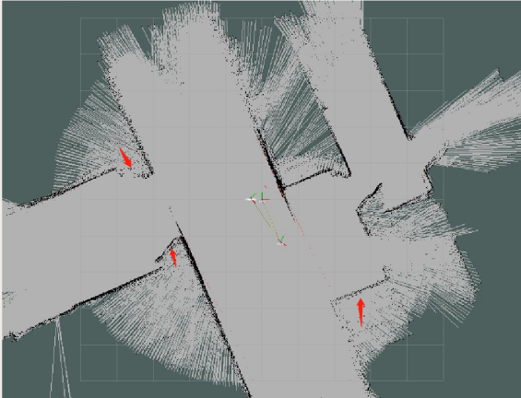

无里程计SLAM 有里程计SLAM

**图10里程计运动模型**

经实验在不使用四足机器人里程计情况下，SLAM地图边界有变形且部分地图边界不清晰。而再使用里程计后地图得到了改善。地图变形减少，边界清晰，激光散射减少。

在同样位置测出的180°激光雷达数据，无里程计情况下为3.223，有里程计的情况下，测出的数据位3.739。而经过现实比对测量后数据，机器人180°方向离墙体有3.949m可以发现无里程计运行gmapping算法，地图存在误差更大。

更重要的是在不使用四足里程计时，激光雷达被遮挡或运行不稳定后后，位姿定位也出现问题，导致后续SLAM地图精度变差。如下图11情况。机器人运行gmapping过程中，雷达被障碍物遮挡，导致位姿丢失，和图10相比其地图精度明显受到影响。

**图11无里程计情况下，激光雷达运行不稳定后SLAM地图不准**

**参考文献**

[1] 刘宇飞，江 磊，邢伯阳，等. 基于全局 SLAM 的四足机器人路径规划研究[J]. 无人系统技术，2021，4(6)：57–64.

[2] 彭格锋. 四足机器人位姿估计与自主导航[D]. 哈尔滨:哈尔滨工业大学，2021.

[3] 王一丁,基于多传感器融合的四足机器人建图方法,成都:电子科技大学,2020.

[4] 郭冠洋. 基于局部地图构建的四足机器人自主步态规划技术研究.山东:山东大学,2020.

[5] 李艳丽,结合语义信息的四足机器人SLAM技术研究.山东:山东大学,2020.

[6] Grisetti G, Stachniss C, Burgard W. Improved Techniques for Grid Mapping With

Rao-Blackwellized Particle Filters[J]. IEEE Transactions on Robotics, 2007, 23(1):

[7] M. Ramezani, G. Tinchev, E. Iuganov, M. Fallon. Online LiDAR-SLAM for Legged Robots with Robust Registration and Deep-Learned Loop Closure. IEEE International Conference on Robotics and Automation, 2020.

[8] 谭跃刚,董新宇,胡天麒. 面向Trot步态的四足机器人单腿结构及其尺寸优化[j]. 机械传动. 2021,45(11)

[9] 刘梦琪,周枫林,王瑾元. 基于 trot 步态的四足机器人直线与转弯运动研究[j].长江信息通信. 2022,35(08).

[10] 谢楚政,李光,于权伟,吴陈成.四足机器人Trot步态规划与仿真分析[j]. 湖南工业大学学报. 2021,35(05).